Ситуационный план
С. Петрушино – С. Новобессергеневка (Новобессергеневское СП)

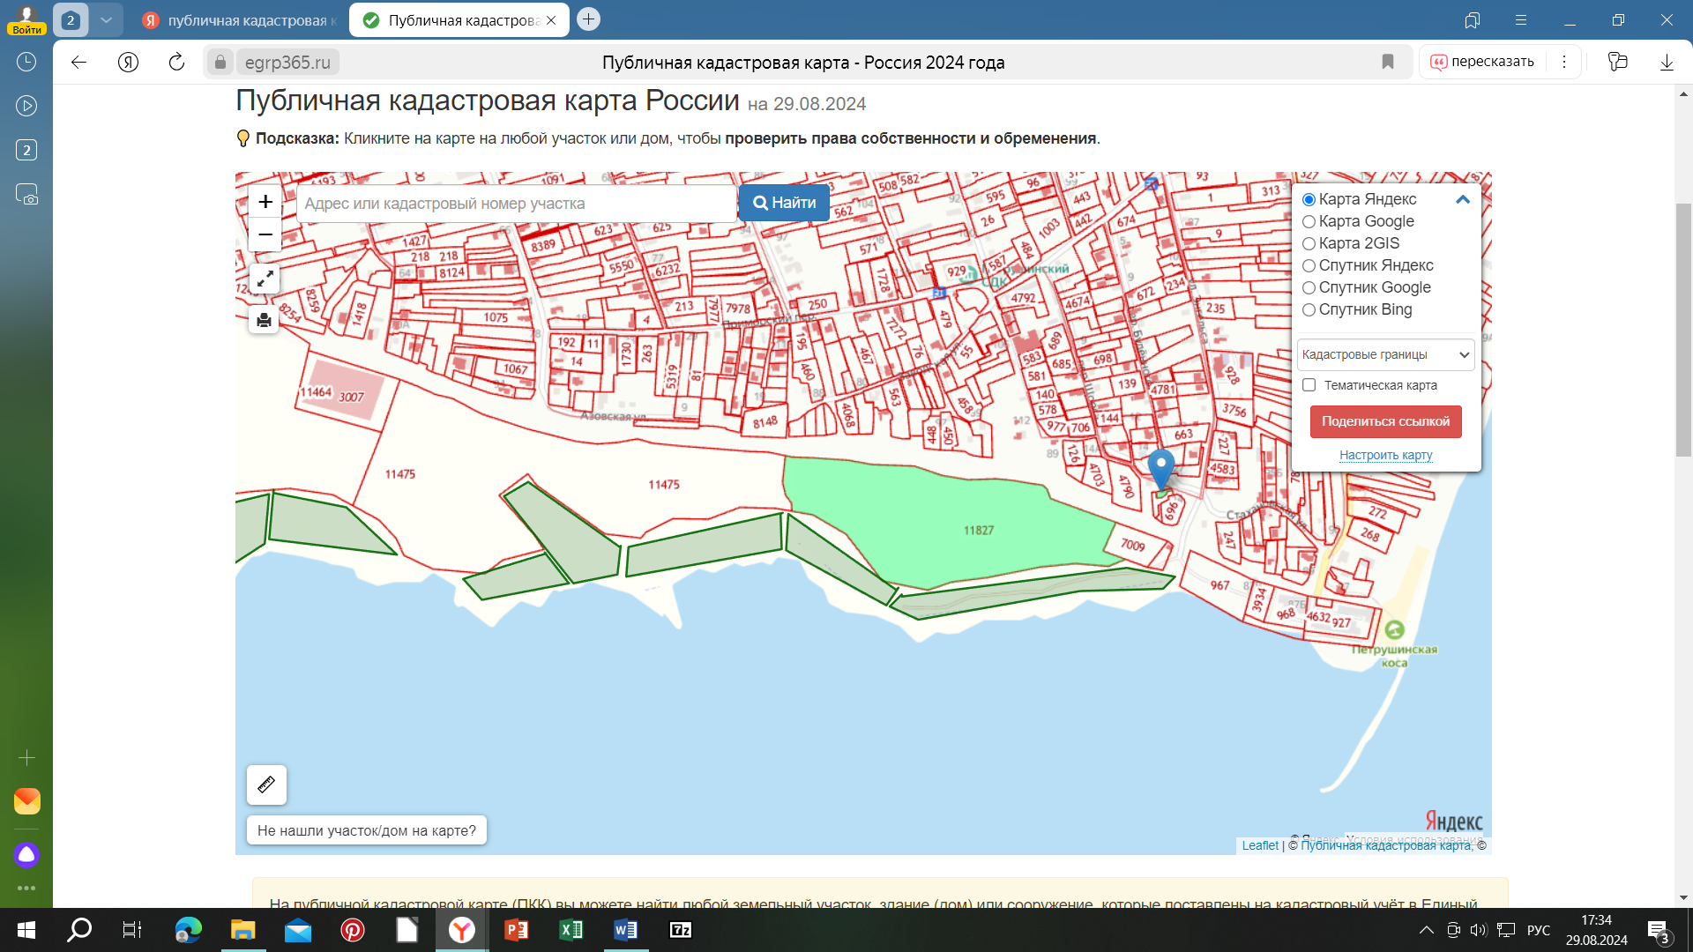
Площади для организации защитных полос:
- Площадь 1 – 11 995 м2 (414м х 29м) : ограничена с севера з.у. с к.н.: 61:26:0600024:11827, 61:26:0600024:7009, 61:26:0600024:4298.
- Площадь 2 - 6 715 м2 (180м х 37м) : ограничена с севера з.у. с к.н. 61:26:0600024:11827
- Площадь 3 - 10 891 м2 (228м х 37м) ограничена с севера з.у. с к.н. . 61:26:0600024:11475
- Площадь 4 - 11 579 м2 (180 м х 64 м) ограничена с севера з.у. с к.н. 61:26:0600024:11475
- Площадь 5 – 5600 м2 (136м х 41м) ограничена с севера з.у. с к.н. . 61:26:0600024:11475
- Площадь 6 - ограничена с севера з.у. с к.н. . 61:26:0600024:11475, 61:26:0600024:11476

С. Петрушино – С. Новобессергеневка (Новобессергеневское СП)

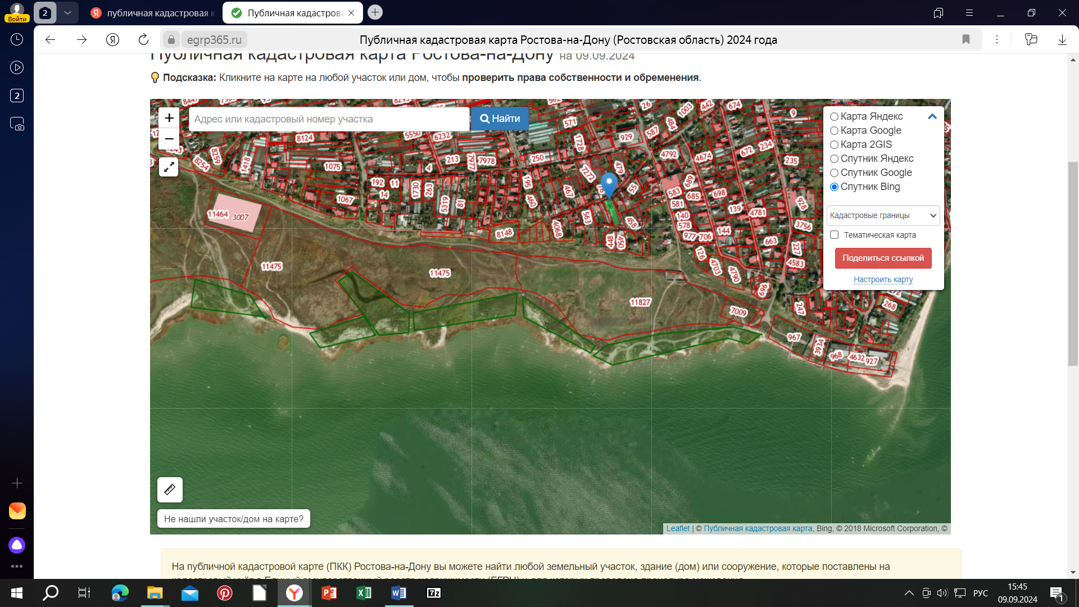

Площадь 1 – 11 995 м2 (414м х 29м) : ограничена с севера з.у. с к.н.: 61:26:0600024:11827, 61:26:0600024:7009, 61:26:0600024:4298.
Площадь 2 - 6 715 м2 (180м х 37м) : ограничена с севера з.у. с к.н. 61:26:0600024:11827
Площадь 3 - 10 891 м2 (228м х 37м) ограничена с севера з.у. с к.н. . 61:26:0600024:11475
Площадь 4 - 11 579 м2 (180 м х 64 м) ограничена с севера з.у. с к.н. 61:26:0600024:11475
Площадь 5 – 5600 м2 (136м х 41м) ограничена с севера з.у. с к.н. . 61:26:0600024:11475
Площадь 6 - ограничена с севера з.у. с к.н. . 61:26:0600024:11475, 61:26:0600024:11476

